Опись имущества кабинета №8
Зав. кабинетом Воробьёва А.К.

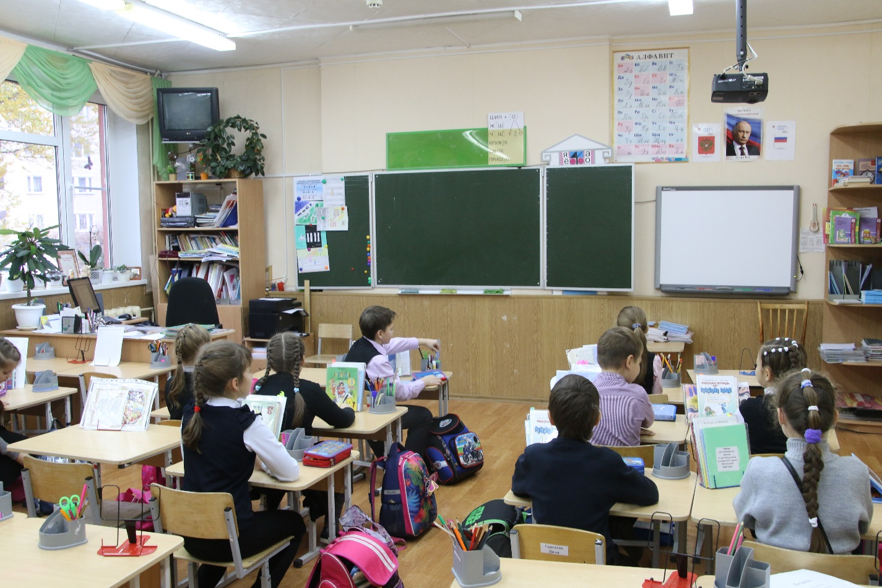

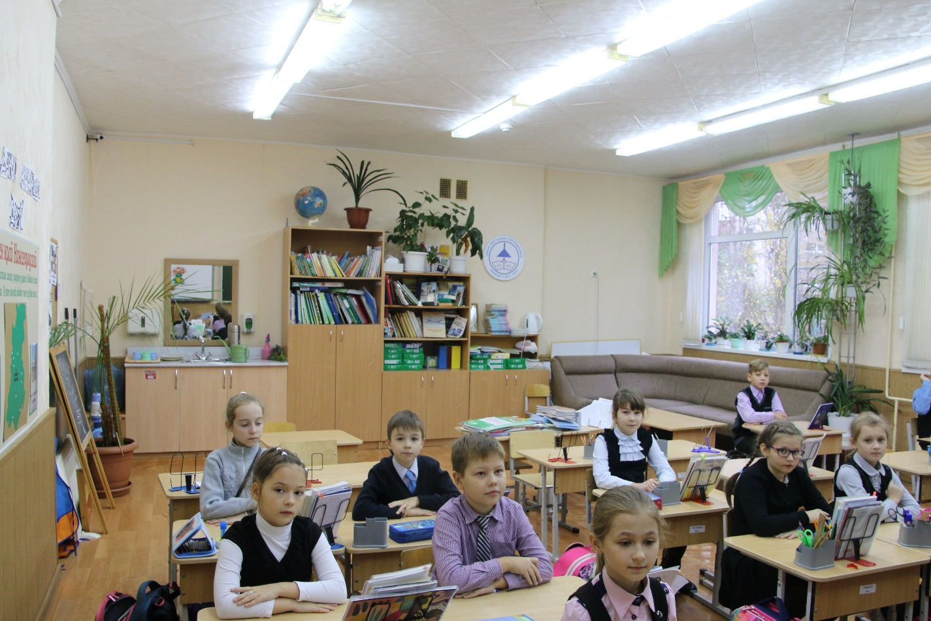

Оборудование | Количество
Стол учительский | 1
Стул учительский | 2
Стол ученический 1-но местный | 25
Стул ученический регулируемый | 25
Доска аудиторная | 1
Малые доски | 6
Магнитная доска | 1
Интерактивная доска | 1
ПК (Монитор BenQ LCD 19", Системный блок с жестким диском SATA2 320 Gb) | 1
Принтер/копир/сканер HP 1132 | 1
Мультимедийный проектор Vivitek DX 255 №7 | 1
Музыкальный центр Панасоник PM3 ЕЕ-S | 1
В/магнитофон LG Elektroniks | 1
ТВ Elektroniks CF-21F89 | 1
Доска интерактивная Smart tehnologies Board 640(Мод-ция) | 1
Мебель для аппаратуры | 1
Диван | 1
Корпусная мебель | 1
Журнальный столик | 1
Шкаф для книг | 1
Стеллаж для цветов
Жалюзи | 1
Зеркало | 1
Часы настенные | 1
Стенды | 3

